Муниципальное бюджетное дошкольное образовательное учреждение

МБДОУ «Детский сад № 17 «Незнайка»

Старший дошкольный возраст

**«Кто построит дом?»**

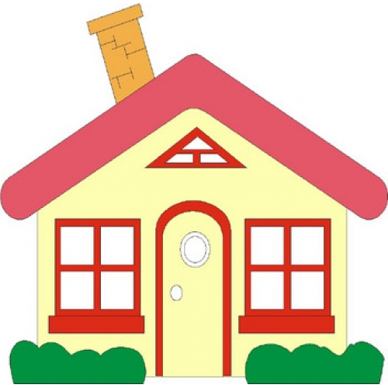

Составила и провела:

Воспитатель ДОУ –

Хисамутдинова А.Х.

- Ханты-Мансийск-

– 2014 –

**Конспект ООД для детей старшей группы**

СОЦИАЛЬНО-КОММУНИКАТИВНОЕ РАЗВИТИЕ

**Тема: «Кто построит дом?».**

**Цель:** дать представление о строительных профессиях;

Задачи:

1. Пополнять знания о конструкции разновидности домов;
2. Формировать умение различать способы строительства многоэтажных и одноэтажных зданий;
3. Расширять знания о характерных трудовых действиях людей строительных специальностей (архитектор, каменщиков, крановщиками, маляров, плотников и др.)
4. Воспитывать уважение к труду строителей.

**Материалы:** картины серии «Стройка», сказочный герой Буратино, карты схемы последовательности строительства дома.

**Интеграция образовательных областей:** социализация, коммуникация, познание, труд, безопасность.

**Последовательность образовательной деятельности:**

1. Загадывание загадки: Я из далёка – далека

Стою я долгие века.

Из брёвен из сосновых

В резьбе я как в обновах.

Была соломой крыта,

Была дождями бита

Все так меня любили,

А нынче подзабыли. (избушка)

1. Вопросы к детям: - Какие сказочные герои живут в избушках?

- У какого сказочного героя нет никакого жилья? (Чебурашка)

1. Сюрпризный момент – внести игрушечного Чебурашку.
2. Создание проблемной ситуации – «Чебурашка, обижен – у него нет своего домика и ему не где жить. У всех есть дома у Красной шапочки, у Колобка и даже у Бабы-Яги есть избушка!? Но Чебурашка хочет не только себе домик иметь, и для всех своих друзей. Как помочь герою?». (высказывания детей).
3. Подтолкнуть детей на принятие решения, что в первую очередь необходимо задумать каким будет дом. (Многоэтажный). Для этого существует инженер-архитектор, он и поможет сделать схему здания. (показ картины).
4. Затем определяется место, где будет стоять дом.
5. Рытьё котлована. Нам необходим трактор с трактористом. (показ картины).
6. Как вы дети думаете, что нужно дальше? Вот теперь выкладывается фундамент или основание дома и забивание свай. (показ картины).
7. Грузовые машины привезли нам бетонные блоки и плиты. Как же их поднять? Конечно эта работа крана и крановщика. (показ картины).
8. Выкладывание из кирпичей стен перегородок, и мы обратимся к каменщикам. (показ картины).
9. Динамическая пауза:

Раз, два, три, четыре, - (хлопают в ладоши)

Кто живёт у нас в квартире? - (шагают на месте)

Раз, два, три, четыре, пять - (прыжки на месте)

Всех могу пересчитать: - (шагаем на месте)

Папа, брат, мама, сестрёнка, - (хлопаем в ладоши)

Кошка Мурка, два котенка, - (наклоны влево - вправо)

Мой сверчок, и щегол и я – (приседания)

Вот и вся моя семья. (хлопают в ладоши)

1. Наш дом уже построен? Что еще нужно? Покрыть дом крышей. Это нам помогут сделать кровельщики.
2. Ну, вот стены, крыша готовы и все, можно уже жить? Необходимо установить окна и двери застелить полы. Этим занимаются стекольщики и плотники. (показ картины).
3. Теперь работа осталась за малярами они нам наклеят обои и покрасят полы.
4. В заключении подтолкнуть детей на то, что очень много понадобилось людей строительных специальностей для постройки всего одного дома.
5. Давайте, ребята выберем себе какую-нибудь строительную специальность – кто кем хотел бы стать?

(дети выбирают себе специальность и выкладывают на доске схему постройки многоэтажного дома).

1. Обрадовался Чебурашка и поблагодарил детей.
2. А вы ребята, что нового и интересного узнали?

Воспитатель читает стихи:

Утром рано мы встаем, город видим за окном  
 Он проснулся, он живет, нас на улицу зовет.

Дома бывают разные: высокие и низкие,  
Зеленые и красные, далекие и близкие.  
 Панельные, кирпичные, вроде бы обычные.  
 Полезные, прекрасные – дома бывают разные.

Предложить детям построить свои одно, 2-х, 3-х, 4-х и многоэтажные из строительного материала.

Дети в самостоятельной деятельности конструируют дома.

В ходе можно предложить детям вспомнить русские пословицы:

* *Недаром говорится, что дело мастера боится;*
* *Плох мастер, плоха и работа;*
* Н*а миру работа спорится;*
* П*ушинка к пушинке, а выйдет перинка;*
* С*ам не научишься – никто не научит.*

Мы живем, мы растем в нашем городе родном.  
Для кого-то небольшой, а для нас - огромный!  
 Пусть живет! Пусть растет! городок наш скромный!

В темном лесу есть избушка - (шагают)

Стоит задом наперед - (поворачиваются вокруг себя)

В той избушке есть старушка- (грозят пальцем)

Бабушка – Яга живет - (грозят пальцем другой руки)

Нос крючком - (показывают загнутым пальцем)

Глаза большие -(показывают)

Словно угольки горят - (покачивают головой)

Ух, сердитая какая - (бег на месте)

Дыбом волосы стоят - (руки вверх)